



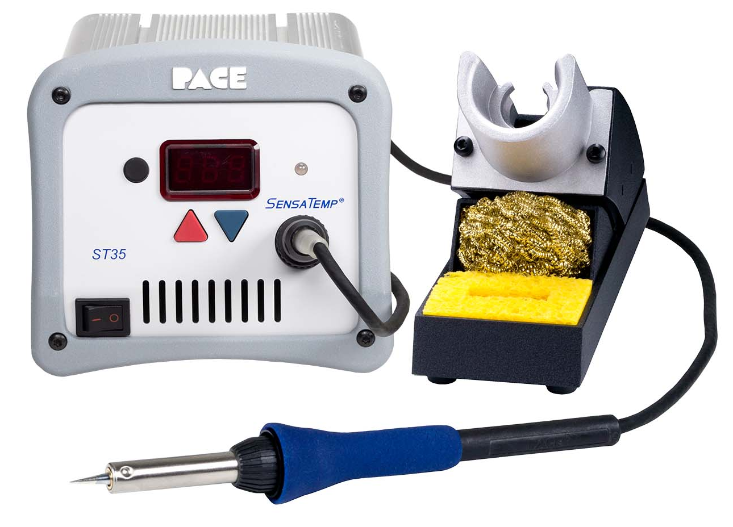
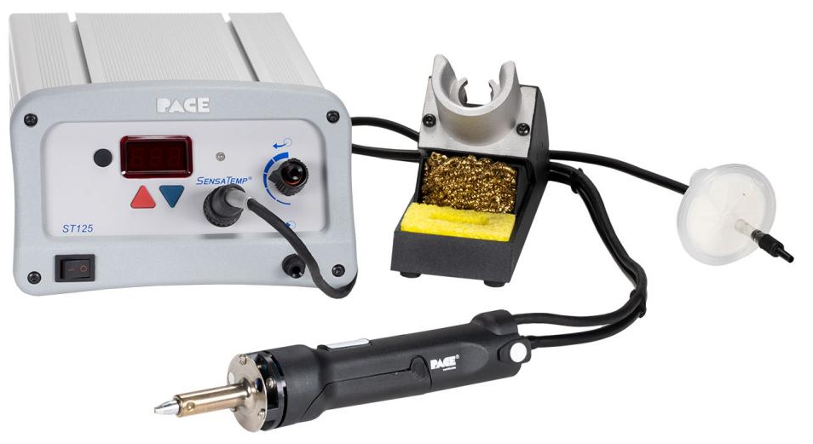

PACE ST-35/125
Одноканальные цифровые паяльные станции
(ST-125 с воздушным портом)
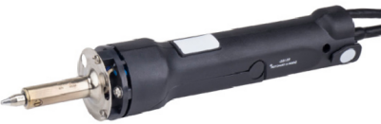
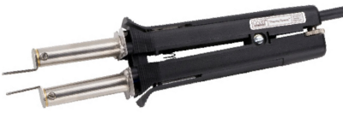
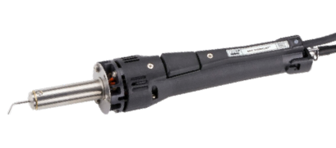
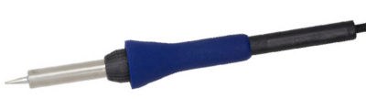
Преимущества
- Поддержка технологий термоуправления SensaTemp®
- Воздушный вакуумный порт для вакуумного паяльника, инструментов с вакуумным захватом или минитермофена(ST-125) с плавной регулировкой воздушного потока
- Полностью цифровое управление температурой
- Защита паролем от изменения параметров
- Настраиваемый допустимый диапазон температур
- Полная антистатическая защита ESD термоинструмента, наконечника и корпуса станции
- Прочный металлический корпус
- Высококачественные долговечные наконечники
- ST-35 заменяет снятую с производства ST-50,
а ST-125 заменит ST-115 и ST-75.

Совместимые инструменты

PS-90 Универсальный паяльник
PN 6010-0131-P1

SX-100 Вакуумный паяльник
PN 6010-0106-P1

TJ-70 Минитермофен
PN 7023-0002-P1

TT-65 Термопинцет
PN 7025-0001- P1

ST-35
Цифровая паяльная станция
Cтанция Pace ST-35 - это полноценная замена снятой с производства ST-50 для классического паяльника PS-90. Предназначена для быстрого и безопасного монтажа, демонтажа и замены электронных компонентов. Она используется в области изготовления и ремонта различной электроаппаратуры. Система обеспечивает динамическое управление процессом нагрева, а также высокоточный контроль температуры.
Оборудование изготовлено в прочном металлическом корпусе и имеет антистатическое исполнение. Наличие специальных пазов позволяет подвешивать блок управления под столешницы или полки, а также формировать многоканальные системы с помощью объединения нескольких блоков.
В комплект входит:
- Блок станции ST-35 с кабелем питания
- Паяльник PS-90 с подставкой и принадлежностями (Наконечники заказываются отдельно)
Технические характеристики
Бренд: PACE (США)
Производство: США
Гарантия: 1 год
Электропитание: 230В, 50Гц, 80Вт
Габариты: 104х130х152мм
Вес: 2.3кг
Выходная мощность: Автоматическое регулирование
Каналов: 1
Совместимость: Черный разъем
(на ST50 был синий, паяльник ST-50 не подойдет)
Технология: SensaTemp
Диапазон температур SensaTemp: 37-482°C
ST-125
Цифровая паяльная станция с вакуумным паяльником
Одноканальная цифровая паяльная станция с воздушным портом ST125 - замена снятой с производства ST-115.
ST125, обладая такими же высокими характеристиками, что и станции серии MBT, являются экономичным решением и применяются для выполнения однотипных операций по монтажу и демонтажу, когда не требуется частая замена паяльного инструмента. Системы ST125 поддерживают работу всех термоинструментов PACE SensaTemp, включая «воздушные».
Для увеличения производительности ремонтных работ блоки управления могут быть объединены с другими одноканальными системами, образуя рабочие комплекты, функционально аналогичные многоканальным станциям.
В комплект входит:
- Блок станции ST-125 с кабелем питания
- Вакуумный паяльник SX-100 с подставкой и принадлежностями (Наконечник 1121-0931 в комплекте)
Технические характеристики
Бренд: PACE (США)
Производство: США
Гарантия: 1 год
Электропитание: 230В, 50Гц, 80Вт
Габариты: 88х171х254мм
Вес: 4кг
Выходная мощность: Автоматическое регулирование
Каналов: 1
Совместимость: Черный разъем
(на ST115 был синий, паяльник ST-115 не подойдет)
Технология: SensaTemp
Диапазон температур SensaTemp: 37-482°C

Официальный дистрибьютор ООО «Аргус-Альбион»
тел +7 495 1238101
Email info@argus-x.ru
store.argus-x.ru

